KAMENA DOBA

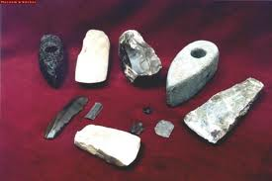
- To je najstarejše in najdaljše obdobje v zgodovini človeštva. Trajala je več kot dva milijona let in v njej se je iz človeku podobnega bitja razvil današnji človek .
- Dobo so znanstveniki imenovali po materialu, iz katerega so ljudje izdelovali orodje in orožje. To so bili pestnjaki, ki so mu sledile kamnite sekire, noži, kopja in puščice.
- Sprva so ljudje živeli v tropih in se preživljali z lovom, ribolovom in nabiralništvom.
- Živeli so v jamah, votlinah in pod skalnimi previsi. Pogosto so se selili, sledeč tropom divjih živali.
- Sčasoma so ukrotili ogenj in ga začeli uporabljati za pripravo hrane, ogrevanje, osvetljevanje, z njim so tudi odganjali divje zveri.
- Oblačila so začeli izdelovati iz živalskih kož, saj so naši predniki preživeli kar nekaj ledenih dob.
- Razvili so tudi duhovno življenje, kajti v votlinah smo našli njihove slikarije in celo glasbene inštrumente.
- Po koncu zadnje ledene dobe, ko se je večni led stalil, se je človek začel ukvarjati s poljedelstvom in živinorejo ter graditi stalna bivališča iz lesa, kamna, šibja in blata.
- Nastale so prve vasi.
